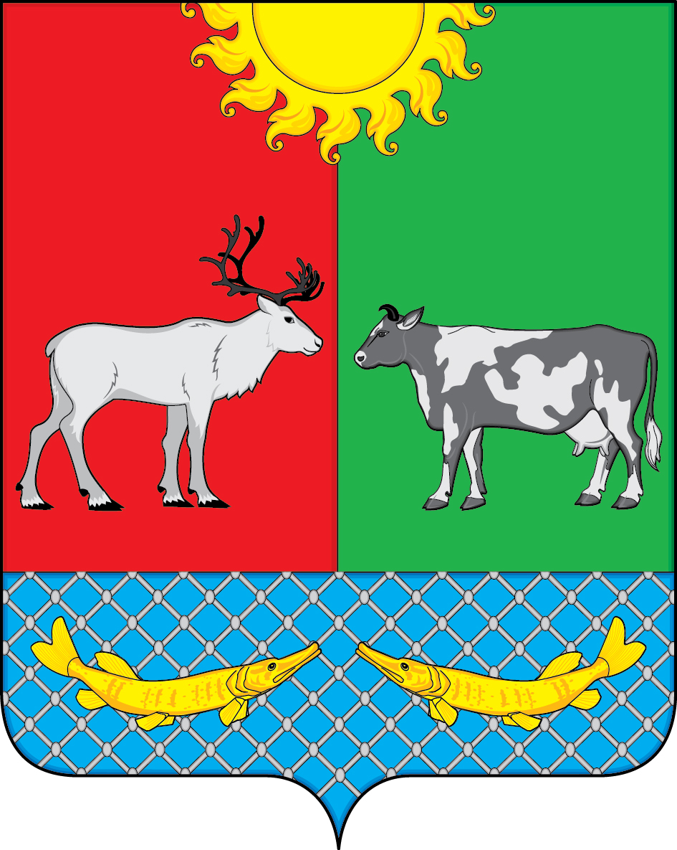

СОВЕТ ДЕПУТАТОВ МУНИЦИПАЛЬНОГО ОБРАЗОВАНИЯ
«КОТКИНСКИЙ СЕЛЬСОВЕТ» НЕНЕЦКОГО АВТОНОМНОГО ОКРУГА

17 - е заседание 6- го созыва

РЕШЕНИЕ

О протесте прокурора Ненецкого автономного округа

Рассмотрев протест прокурора Ненецкого автономного округа от 13.11.2018 № 7-15/2-2018/4085 на Положение о гарантиях и компенсациях лицам, работающим в органах местного самоуправления муниципального образования «Коткинский сельсовет» Ненецкого автономного округа, утвержденное решением Совета депутатов муниципального образования «Коткинский сельсовет» Ненецкого автономного округа от 26.04.2017 № 2 в редакции от 20.09.2018), Совет депутатов МО «Коткинский сельсовет» НАО РЕШИЛ:

1. Признать протест прокурора Ненецкого автономного округа обоснованным.

2. Настоящее решение вступает в силу после его подписания.

Глава МО «Коткинский сельсовет» НАО Н.В. Коткин

Село Коткино, НАО
31.01.2019 № 3

